**Môj príbeh**

**Film inšpirovaný skutočným životným príbehom**

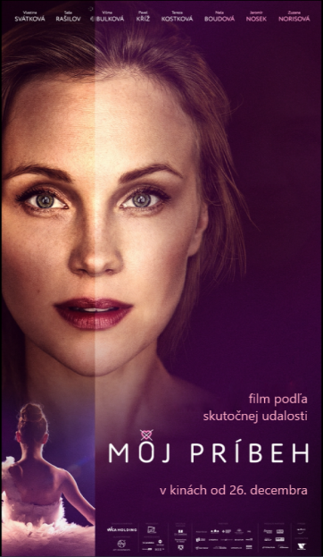

Mladá talentovaná Elizabeth (Vlastina Svátková) rezignuje na úspešnú kariéru baletky pre osudovú lásku. Muž jej srdca má však dvojakú tvár, a tak Elizabeth v jedinom okamžiku stratí úplne všetko...Čo sa však zdalo byť koncom, môže byť i novým začiatkom. S pomocou Marie (Vilma Cibulková), ktorá bola celý život jej oporou, a štyroch kamarátok začína hľadať cestu k novému životu a aj vieru v samú seba. Elizabeth dostáva druhú šancu na skutočné šťastie a skutočnú lásku.

**______________________________________________________________________________**

**Premiéra:**  26.12.2019

**Originálny názov:** Můj příběh

**Produkcia:** Česká republika, 2019

**Formát:** 1:1,85. , Dolby Digital, 2D digital,

**Minutáž:** 90 minút

**Jazyková verzia:** originál

**Žáner:** romantická dráma

**Prístupnosť:** nevhodný do 12 rokov

**Réžia:** Libor Adam, Hana Hendrychová

**Scenár:** [Pavla Krečmerová](https://www.csfd.cz/tvurce/469369-pavla-krecmerova/), [Libor Adam](https://www.csfd.cz/tvurce/468832-libor-adam/)

**Kamera:**  Lukáš Hendrych

**Hrajú:**  [Vlastina Svátková](https://www.csfd.cz/tvurce/37989-vlastina-svatkova/), [Vilma Cibulková](https://www.csfd.cz/tvurce/1124-vilma-cibulkova/),

[Saša Rašilov nejml.](https://www.csfd.cz/tvurce/1050-sasa-rasilov-nejml/), [Tereza Kostková](https://www.csfd.cz/tvurce/28858-tereza-kostkova/), [Pavel Kříž](https://www.csfd.cz/tvurce/1019-pavel-kriz/), [Zuzana Norisová](https://www.csfd.cz/tvurce/1267-zuzana-norisova/), [Nela Boudová](https://www.csfd.cz/tvurce/1104-nela-boudova/), [Milan Kňažko](https://www.csfd.cz/tvurce/1693-milan-knazko/), [Míra Nosek](https://www.csfd.cz/tvurce/1509-mira-nosek/), [Alžbeta Stanková](https://www.csfd.cz/tvurce/1514-alzbeta-stankova/), [Martin Stránský](https://www.csfd.cz/tvurce/23407-martin-stransky/) a iní...

**______________________________________________________________________________**

**Distribuované s podporou:**